评奖评优操作手册（学生）

- 登录系统
系统网址：https://cjgl.hzcu.edu.cn
登录后点击左侧模块【评奖评优——学生评奖管理】
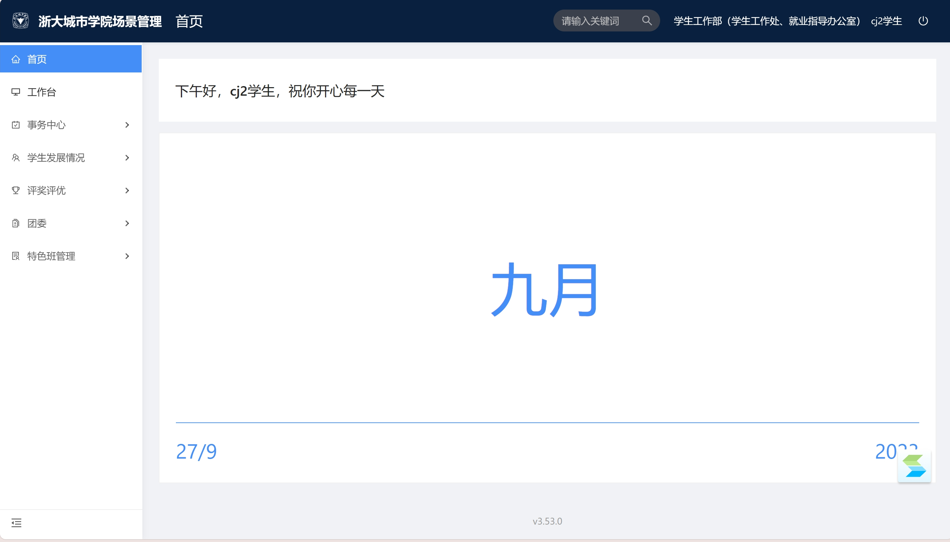
- 学生评奖管理
点击【查看奖项详情】，可查看具体的奖项信息。若符合条件，则可以进行申请。
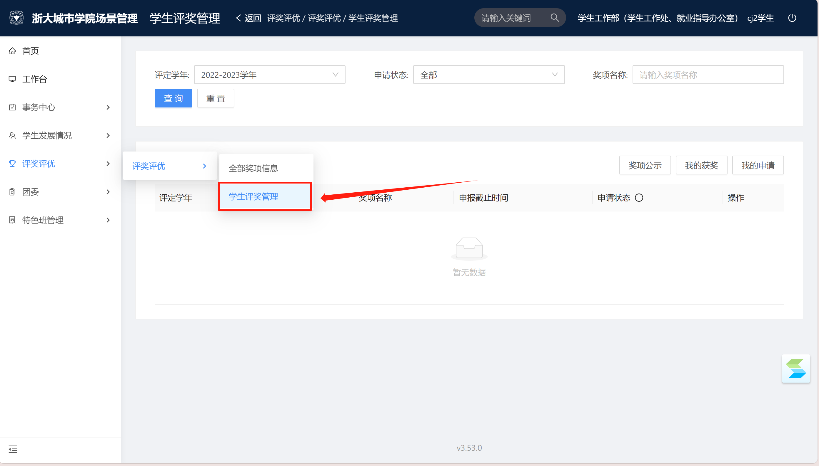
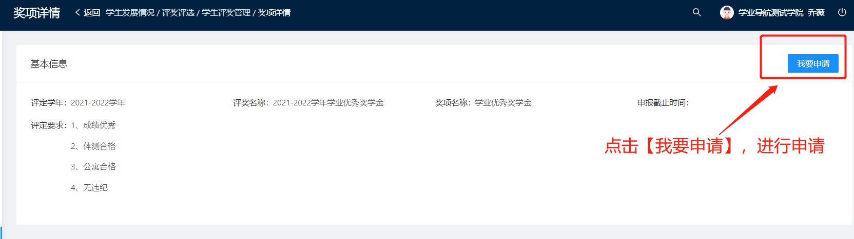
提交申请之后，申请状态为【申请中】，则是行政班辅导员开始申请审核。若是特定的奖项，则需要选择带队老师，申请审核人为所选择的带队老师。
注意点：
- 申请状态为【申请退回】，则学生可再次提交申请
- 申请状态为【申请不通过】，则不可再次提交申请
- 申请状态为【申请通过】，仅是有资格可以进行奖项评定，不代表是一定可以获奖
- 若发现填写的申请信息有误，想再次提交申请，但是该奖项的申请状态为申请不通过或申请通过，请联系相关老师，让老师将申请信息删除。删除后，可再次提交申请。
- 若发现填写的申请信息有误，想再次提交申请，且奖项状态为申请中，请联系行政班班主任，让班主任进行退回，退回后可再次申请。
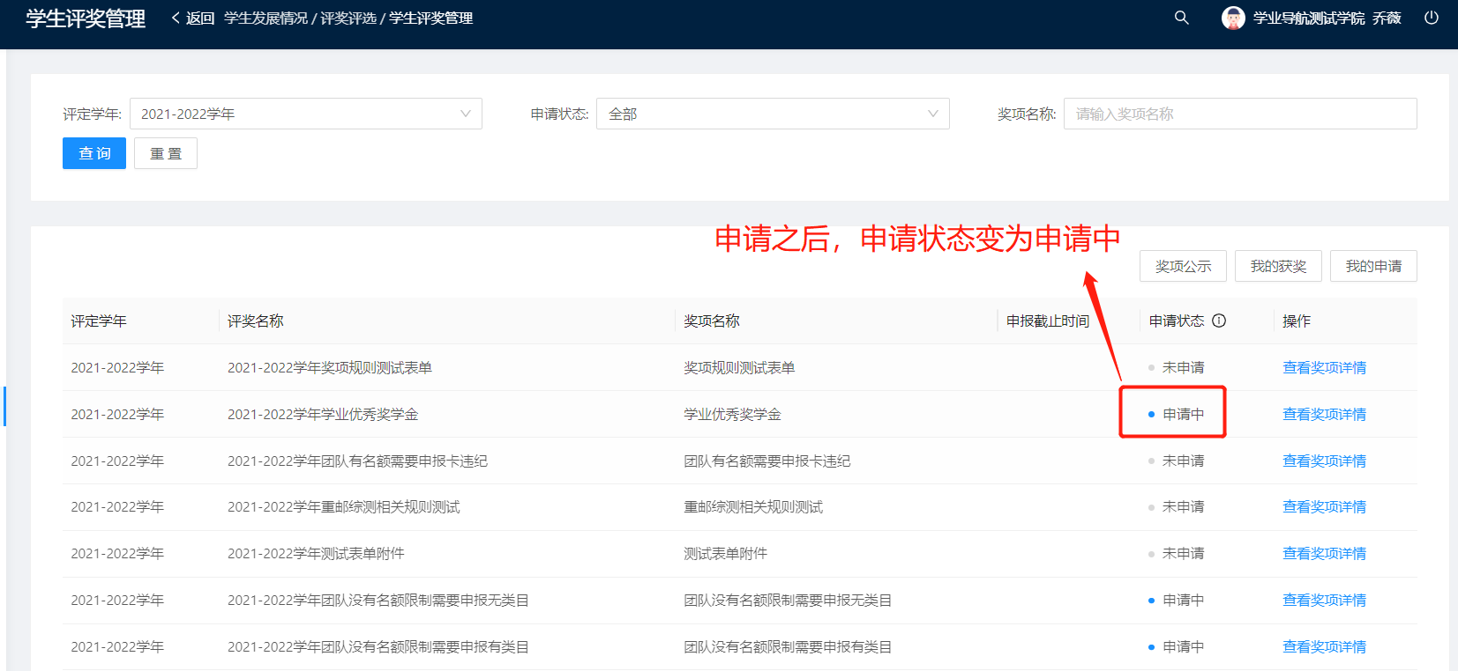
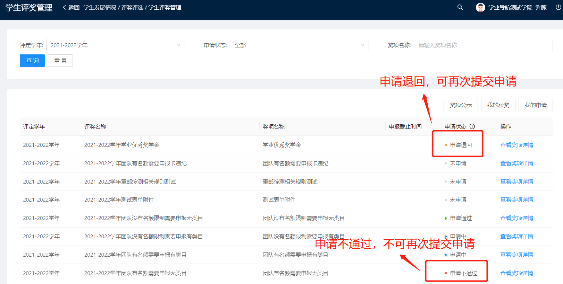
- 我的申请
点击【我的申请】，可查看我提交申请的奖项
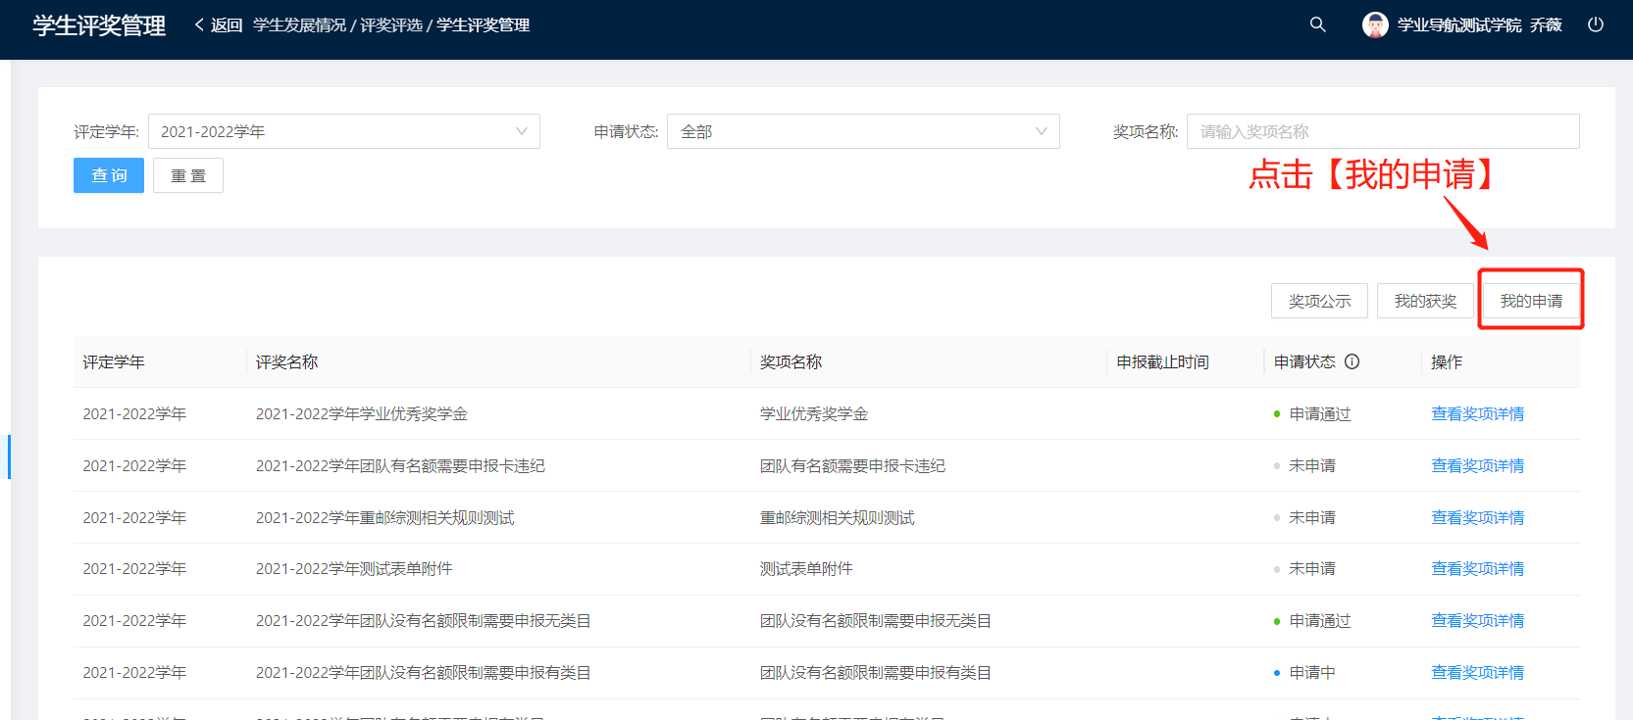
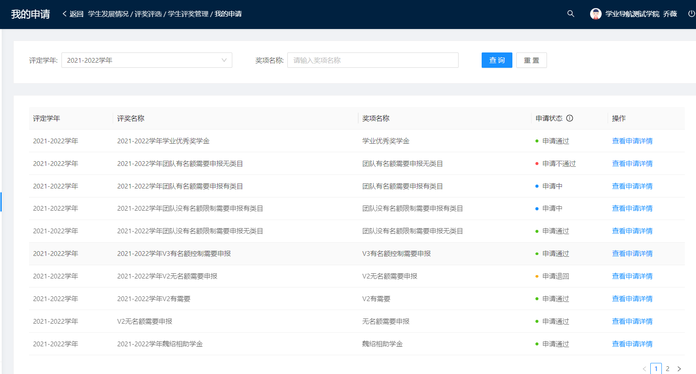
- 我的获奖
点击【我的获奖】，可查看实际获得的奖项
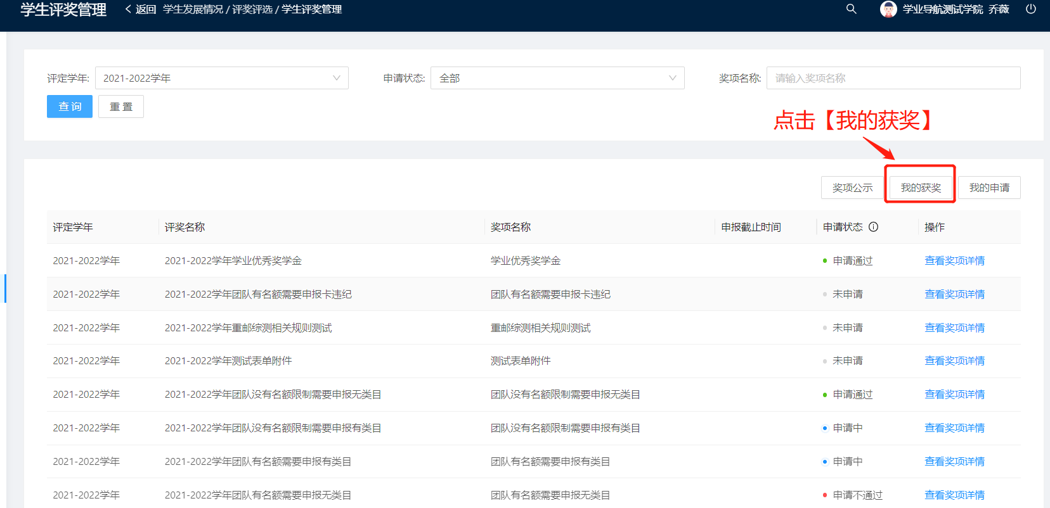
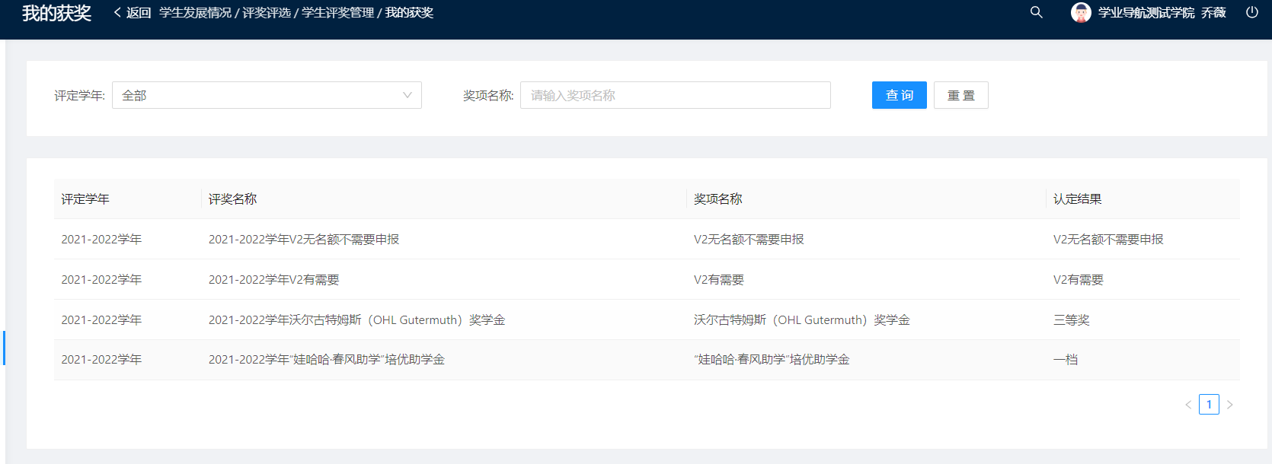
- 奖项公示
点击【奖项公示】，可查看正在公示中的奖项信息。
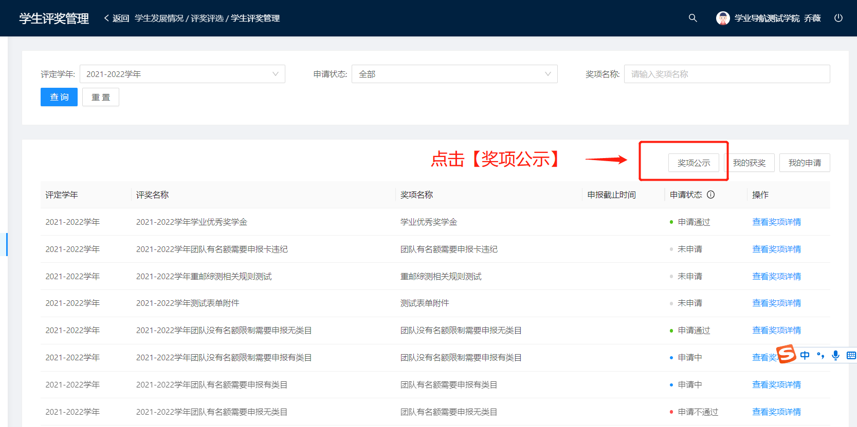
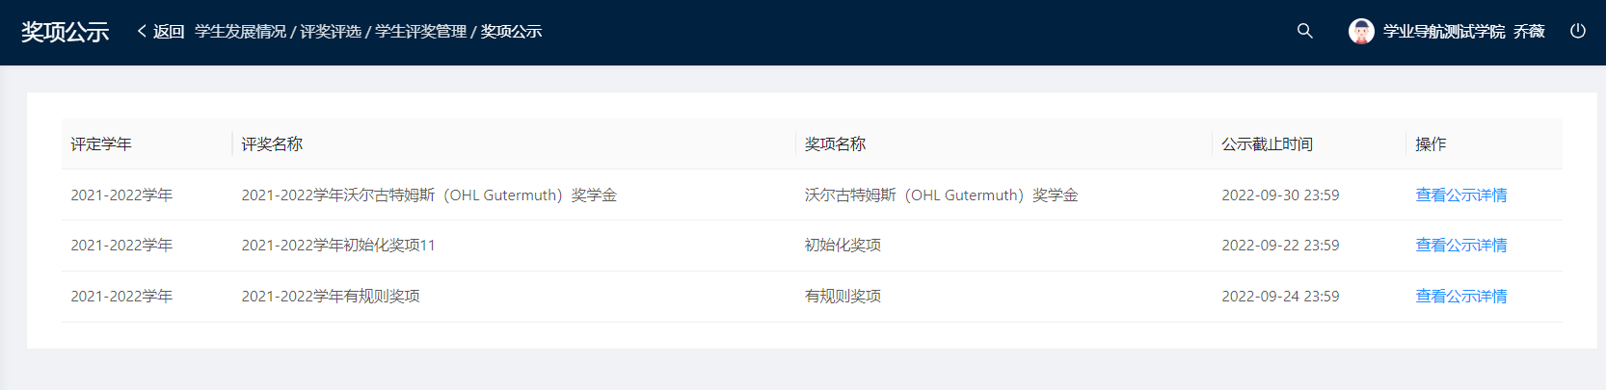
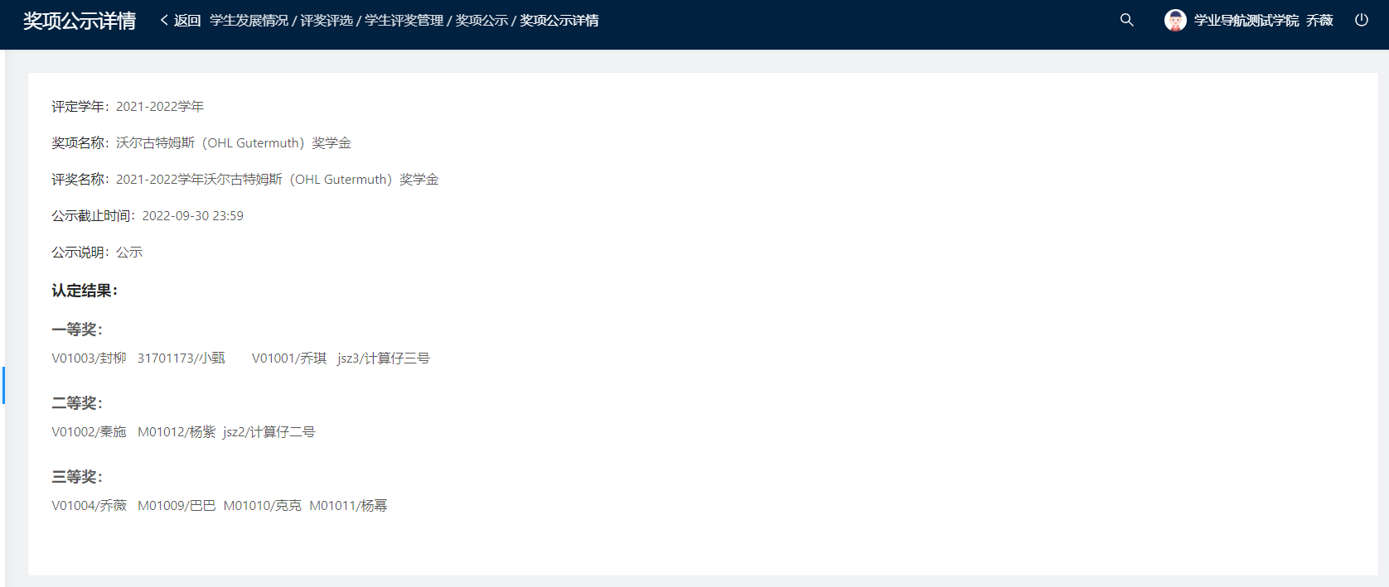
- 全部奖项信息
点击【全部奖项信息】，可查看系统中该学年的奖项信息，是否需要申报、是否有名额限制、限制条件。
